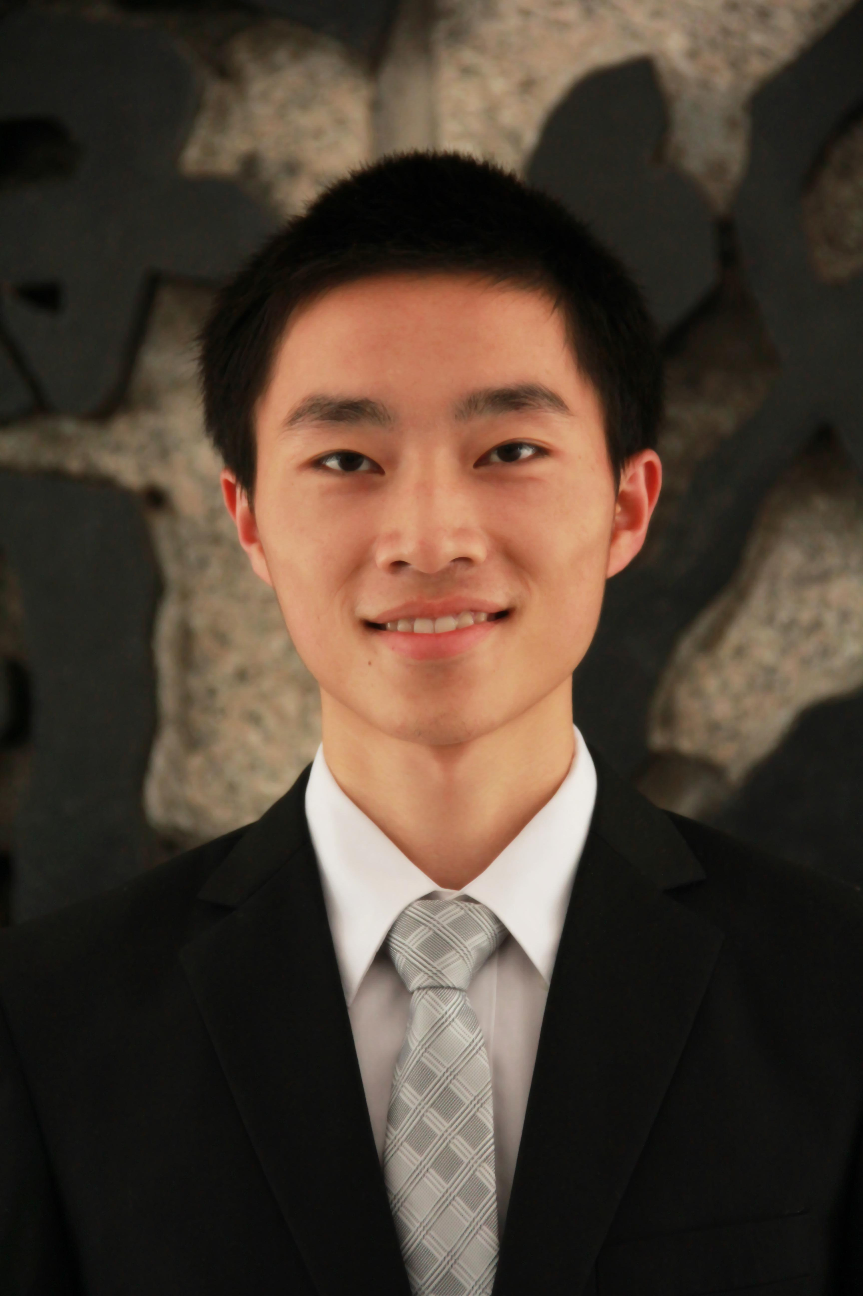
刘导翔
个人资料
性别：男 年龄：23岁 联系电话：13760261425
E-mail：506912926@qq.com 通讯地址：深圳市南山区深圳大学南区
教育背景
2011.09至今 本科 深圳大学 海洋科学专业
主修课程：分子生物学等 另选修了微观经济学 宏观经济学 组织行为学
校内活动经历
2012.4 管理学院ERP电子沙盘校内选拨赛 队长
◆ 通过了初赛进入复赛，初赛成绩为第一名
◆ 锻炼了策划能力、团队合作能力和战略规划能力
2011.10-2012.7 SIFE深圳大学社团（国际大学生企业家联盟，国际性组织） 项目组经理
◆ 制定、执行和监控项目组的长期和短期战略
◆ 负责项目组的成本、范围、资源、人力、风险等方面的管理
◆ 负责项目组的对外公关工作，与社会企业和媒体联系沟通
2011.10-2012.7 深圳大学生命科学学院 外联部
◆ 负责学生会对外联系的运营，塑造学生会形象
◆ 协助策划学生会的大型活动，成功地为学院举办的活动争取赞助和支持
2011.9-2012.7 深圳大学义工联编辑部组员
◆ 参与义工联举办的活动
◆ 组织部门活动
社会活动经历
2014年6月 手机app开发 团队策划员
期间自己加入了app开发团队，进行手机app的社交软件的开发，该手机app定性为娱乐社交为一体。通过用户自身提供城市周边游玩策略进行分享，其它用户从而获得较为真实的信息。并且该app还有组队功能，可以让用户从线上到线下的交流得以实现。目前这个手机app还没有完全做出来，我们已经把app的ui设计定了下来出来，接下来的主要工作交给我们团队的三位来自计算机学院的成员，而我和其余两位经济学院的成员则负责产品的推广和包装，剩下一位管理学院的成员则负责ui修改。同时我们的项目得到了一位来自计算机学院杜老师的认可和指导。
实习经历
2014年12月 -2015年2月 蓝色光标 SEM优化师助理
本人实习单位为蓝色光标旗下北京恩思客广告有限公司，该公司主要负责游戏产品的推广，重点客户包括腾讯、网易等大型游戏公司。我作为优化师助理，协助优化师推广腾讯旗下产品《洛克精灵战记》、《逆战》、《使命召唤ol》、《cf》，通过关键词竞价排名，撰写相关创意等一系列优化措施，借助百度和搜狗搜索平台，对产品进行推广和维持用户量。
2015年4月 -2015年7月 指游方寸 游戏推广
指游方寸为A8音乐集团旗下创业子公司，公司定位为游戏发行商。我在公司负责游戏推广，通过SEM、冲ios榜单等方法为公司游戏产品导量，平时工作上需要协调市场、技术等部门进行合作。而在对外方面，也需要和一些广告商进行商务洽谈。
相关能力和证书
语言水平：通过国家英语CET四级，英语水平良好；熟练掌握普通话
计算机技术技能：熟练操作Office和Wps办公软件

